Информация

по декаде «Самопознание: педагогика Любви и Творчества»

Красиловская начальная школа.

7 февраля в школе была организована выставка творческих работ детей (рисунки, открытки, поделки) о маме, доброте, мире и дружбе.

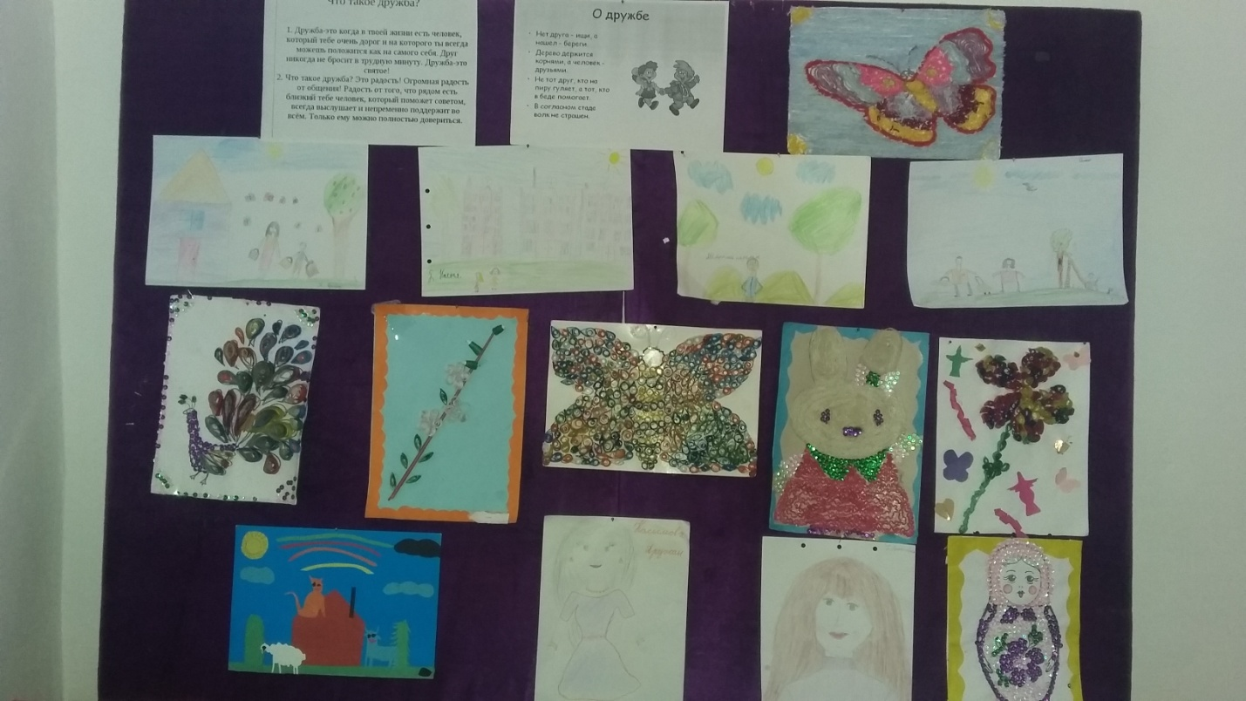

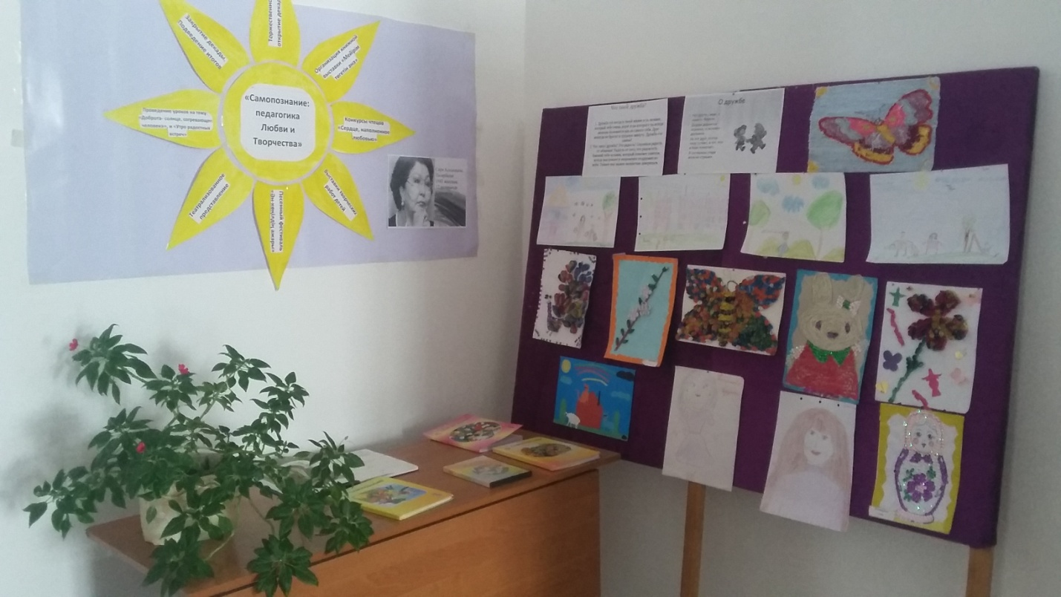

И.о.заведующей школой Жуковская И.И.